实验4 组合电路设计实验之一

一、实验目的
1．掌握用基本门电路进行组合电路的设计方法。2．初步掌握数字电路的实验方法。
3．通过实验论证设计的正确性。
4．训练正确接线与排除故障的能力。

二、实验器材与仪器
1．数字电路实验箱1台
2．示波器1台
3．万用电表及工具
4．四2输入与非门74LS00
5．双4输入与非门74LS20

三、实验内容
1．设计一个血型关系的逻辑电路，要求输出能够指示"输送﹣﹣接受"的正确性①设计任务
人类有四种基本血型﹣-A,B,AB和O型，O型血可以输给任意血型的人，而他自己只能接受O型，AB 型可以接受任意血型，但他只能输给AB型；A型能输给A型或AB型，可接受A型或O型；B型能输给B型或AB型，可以接受B型或O型。
OS
设计一个逻辑电路，其输入是一对要求"输送﹣﹣接受"的血型，当符合上述规则时，电路输出为1（注：只需要四个输入）。
画出真值表：
W | X | Y | Z | F
0 | 0 | 0 | 0 | 1
0 | 0 | 0 | 1 | 0
0 | 0 | 1 | 0 | 1
0 | 0 | 1 | 1 | 0
0 | 1 | 0 | 0 | 0
0 | 1 | 0 | 1 | 1
0 | 1 | 1 | 0 | 1
0 | 1 | 1 | 1 | 0
1 | 0 | 0 | 0 | 1
1 | 0 | 0 | 1 | 1
1 | 0 | 1 | 0 | 1
1 | 0 | 1 | 1 | 0
1 | 1 | 0 | 0 | 1
1 | 1 | 0 | 1 | 1
1 | 1 | 1 | 0 | 1
1 | 1 | 1 | 1 | 1

化简卡诺图如下：

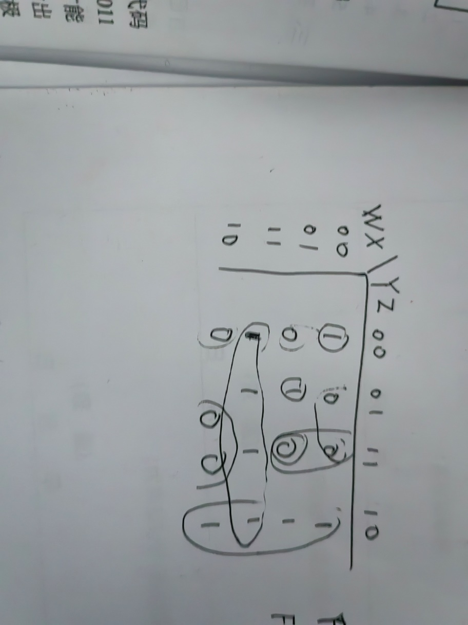

化简后的逻辑函数式：（由于要求4个输入，并不能化简至最简）
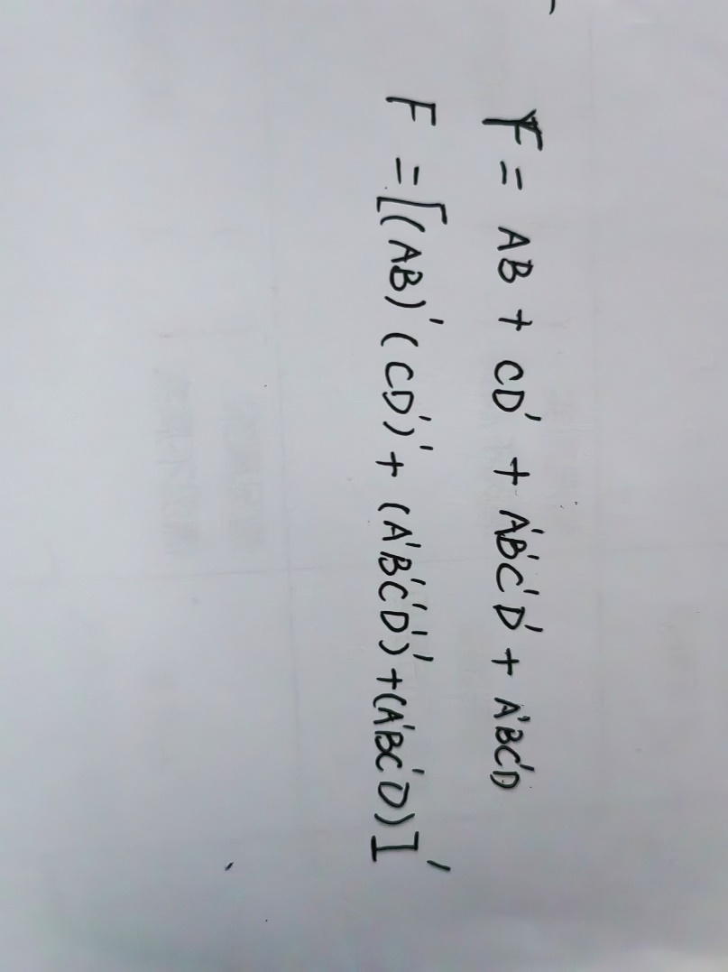

连接的电路结构如下：
·将4个常亮信号与与非门构建非门，因此我们便可WXYZ的原变量与反变量，于是便依次构建2变量的与非门与4变量的与非门，最后连接电路如下：
输入为0001时，输出为低
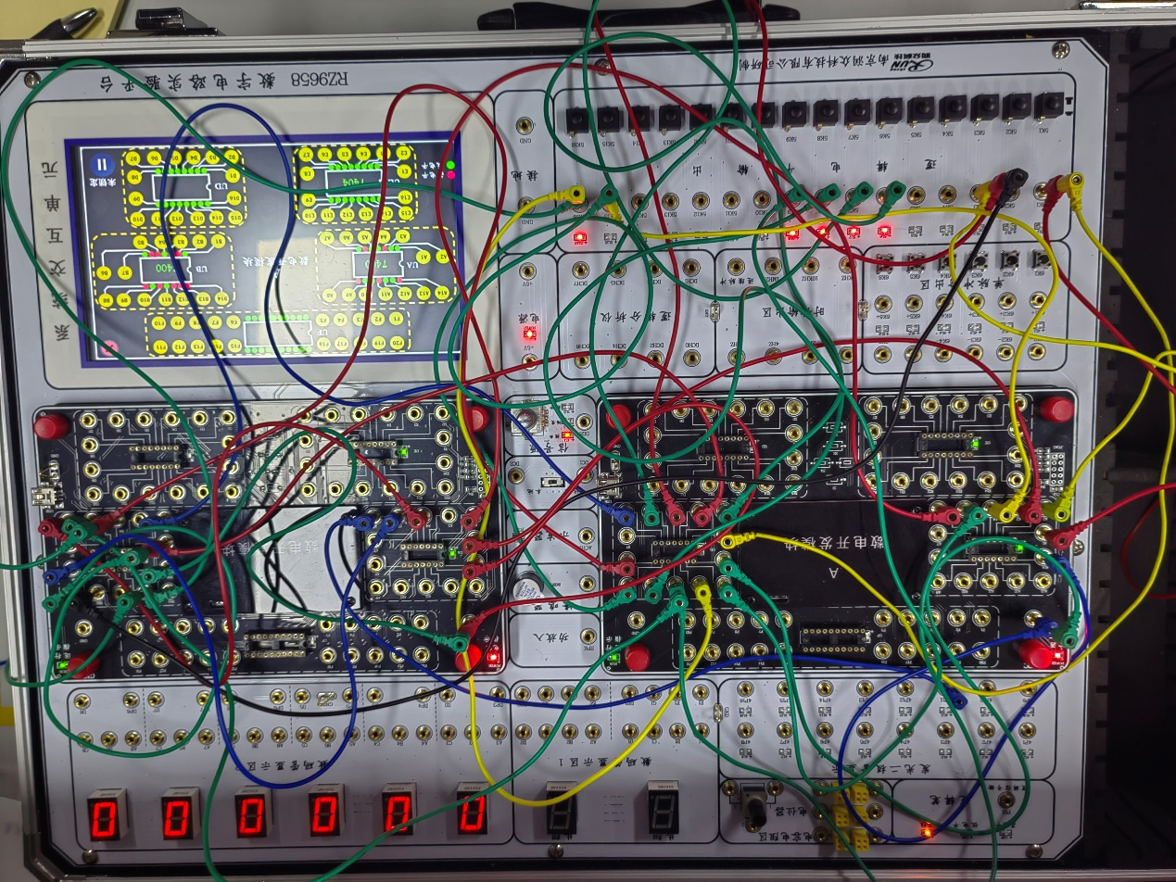
输入为：1110，输出为高
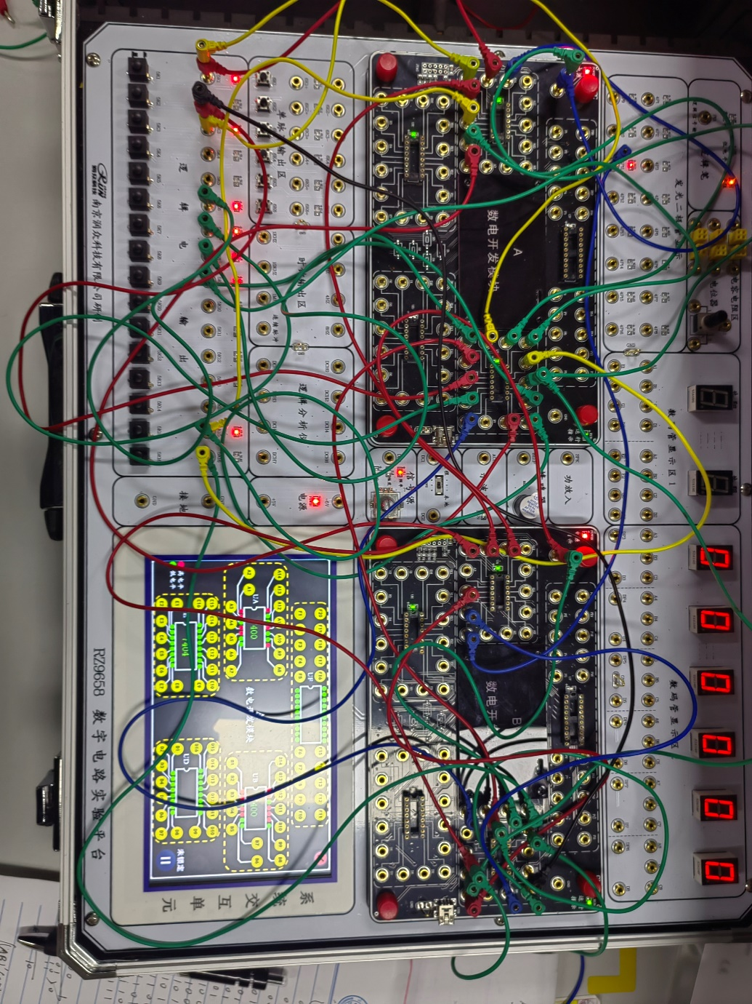

结论：该功能功构建

